pa INFORMACJA O SYTUACJI NA LOKALNYM RYNKU PRACY W POWIECIE DĄBROWSKIM WEDŁUG STANU
NA KONIEC LISTOPADA 2023 ROKU

Poziom bezrobocia
Na koniec listopada 2023 roku w Powiatowym Urzędzie Pracy w Dąbrowie Tarnowskiej zarejestrowanych osób bezrobotnych było 2174. To o 140 osób więcej niż na koniec analogicznego roku poprzedniego, co oznacza 6,9 procentowy wzrost bezrobocia rok do roku. W stosunku do poprzedniego miesiąca bezrobocie wzrosło o 1,6 punktu procentowego (wzrost o 35 osób)
Wykres 1. Bezrobocie w powiecie dąbrowskim w latach 2022 - 2023

Z ogółu zarejestrowanych bezrobotnych na koniec listopada 2023 roku stanowiły:
- 83,3% osoby bezrobotne bez prawa do zasiłku (1812 osób),
- 86,9% osoby poprzednio pracujące (1889 osób),
- 74,0% osoby zamieszkałe na wsi (1609 osób),
- 56,4% kobiety (1226 osób),
- 54,3% osoby długotrwale bezrobotne (1180 osób),
- 28,5% osoby bez kwalifikacji zawodowych (619 osób).

Kobiety
Według stanu na koniec listopada 2023 r. zarejestrowanych było kobiet 1226, co stanowi 56,4% ogółu bezrobotnych. Liczba bezrobotnych kobiet wzrosła o 6 osób. W miesiącu listopadzie 2023 r. zarejestrowano 119 kobiet, co stanowi 47,4% ogółu nowo zarejestrowanych, a wyłączono z ewidencji 113 kobiet, co stanowi 52,3% ogółu wyłączonych. Liczba kobiet bez prawa do zasiłku 1038 tj. 47,7% ogółu bezrobotnych.

Napływ i odpływ z bezrobocia
Na kształt poziomu bezrobocia ma wpływ wielkość i dynamika zmian w napływie i odpływie z bezrobocia. W miesiącu listopadzie 2023 r. zarejestrowano 251 osób bezrobotnych oraz wyrejestrowano 216 osób. Oznacza to, że saldo napływu było dodatnie. Spośród zarejestrowanych 10 osób zostało zwolnionych z przyczyn leżących po stronie pracodawcy (przed rokiem były to 5 osób), zaś 23 osoby dotychczas nie pracowały. W napływie do bezrobocia zdecydowaną większość stanowią osoby rejestrowane po raz kolejny (84,9% napływu). Natomiast z pośród osób wyłączonych 106 osób podjęło pracę (49,1% odpływu), w tym 17 osób pracę subsydiowaną.

Tabela 1. Napływ i odpływ z bezrobocia w powiecie dąbrowskim w 2023 roku
wyszczególnienie | I 2023 | II | III | IV | V | VI | VII | VIII | IX | X | XI | XII
napływ | 278 | 243 | 279 | 221 | 210 | 207 | 277 | 282 | 266 | 245 | 251
odpływ | 146 | 182 | 355 | 274 | 246 | 210 | 232 | 275 | 307 | 237 | 216

Tabela 2. Napływ i struktura bezrobocia w powiecie dąbrowskim
wyszczególnienie | zarejestrowani w listopadzie 2023r. (napływ) |  | narastająco od początku roku |  | stan na koniec okresu sprawozdawczego
 | ogółem | kobiety | ogółem | kobiety | ogółem | kobiety
zarejestrowani ogółem | 251 | 119 | 2759 | 1347 | 2174 | 1226
w tym
poprzednio pracujący | 228 | 110 | 2342 | 1116 | 1889 | 1038
dotychczas niepracujący | 23 | 9 | 417 | 231 | 285 | 188
zarejestrowani po raz pierwszy | 38 | 16 | 494 | 256 | X | X
zarejestrowani po raz kolejny | 213 | 103 | 2265 | 1091 | X | X
z prawem do zasiłku | 69 | 32 | 721 | 337 | 362 | 188
do 12 miesięcy od dnia ukończenia nauki | 27 | 9 | 437 | 232 | 154 | 83
Osoby będące w szczególnej sytuacji na rynku pracy
do 30 roku życia | 104 | 46 | 1434 | 716 | 753 | 462
do 25 roku życia | 75 | 30 | 994 | 486 | 450 | 246
długotrwale bezrobotne | 109 | 64 | 837 | 479 | 1180 | 743
powyżej 50 roku życia | 53 | 25 | 329 | 128 | 386 | 136
korzystające ze świadczeń z pomocy społecznej | 1 | 0 | 6 | 3 | 8 | 2
posiadające co najmniej jedno dziecko do 6 roku życia | 33 | 22 | 425 | 272 | 546 | 454
posiadające co najmniej jedno dziecko niepełnosprawne do 18 roku życia | 0 | 0 | 3 | 2 | 2 | 2
niepełnosprawni | 21 | 11 | 117 | 52 | 94 | 44
Cudzoziemcy
bezrobotni zarejestrowani jako cudzoziemcy | 0 | 0 | 26 | 22 | 15 | 11
poszukujący pracy zarejestrowani jako cudzoziemcy | 0 | 0 | 7 | 7 | 4 | 4

Tabela 3. Odpływ bezrobotnych w powiecie dąbrowskim
Wyszczególnienie |  |  | Wyłączeni (odpływ) w miesiącu listopadzie 2023 r. |  | Narastająco od początku roku
 |  |  | ogółem | kobiety | ogółem | kobiety
wyłączono z ewidencji ogółem |  |  | 216 | 133 | 2680 | 1293
w tym:
podjęcia pracy w miesiącu sprawozdawczym |  |  | 106 | 49 | 1500 | 743
z tego: | niesubsydiowanej |  | 89 | 43 | 1071 | 553
 | subsydiowanej |  | 17 | 6 | 429 | 190
 | z tego | prac interwencyjnych | 0 | 0 | 195 | 111
 |  | robót publicznych | 2 | 0 | 69 | 27
 |  | podjęcia dział. gospodarczej | 0 | 0 | 52 | 16
 |  | podjęcia pracy w ramach refundacji kosztów zatrudnienia bezrobotnego | 8 | 3 | 72 | 16
 |  | podjęcie pracy poza miejscem zamieszkania w ramach bonu na zasiedlenie | 7 | 3 | 41 | 20
 |  | inne | 0 | 0 | 0 | 0
rozpoczęcia szkolenia |  |  | 51 | 36 | 164 | 53
rozpoczęcia stażu |  |  | 2 | 0 | 178 | 131
rozpoczęcia pracy społecznie użytecznej |  |  | 0 | 0 | 2 | 1
odmowy bez uzasadnionej przyczyny przyjęcia propozycji rozpoczęcia odpowiedniej pracy lub innej formy pomocy, w tym w ramach PAI |  |  | 0 | 0 | 12 | 3
niepotwierdzeni gotowości do podjęcia pracy |  |  | 24 | 9 | 349 | 112
dobrowolnej rezygnacji ze statusu bezrobotnego |  |  | 22 | 14 | 283 | 160
podjęcia nauki |  |  | 0 | 0 | 17 | 10
osiągnięcia wieku emerytalnego |  |  | 4 | 2 | 42 | 14
nabycia praw emerytalnych lub rentowych |  |  | 1 | 0 | 7 | 3
nabycia praw do świadczenia przedemerytalnego |  |  | 0 | 0 | 7 | 3
innych |  |  | 6 | 3 | 119 | 60
według wybranych kategorii bezrobotnych :
do 30 roku życia |  |  | 98 | 40 | 1334 | 625
do 25 roku życia |  |  | 65 | 17 | 882 | 407
powyżej 50 roku życia |  |  | 43 | 23 | 340 | 133
długotrwale bezrobotne |  |  | 88 | 60 | 805 | 465

Stopa bezrobocia
W powiecie dąbrowskim stopa bezrobocia w miesiącu październiku 2023 roku wynosiła 11,6% co plasowało powiat na 1 miejscu w województwie małopolskim.
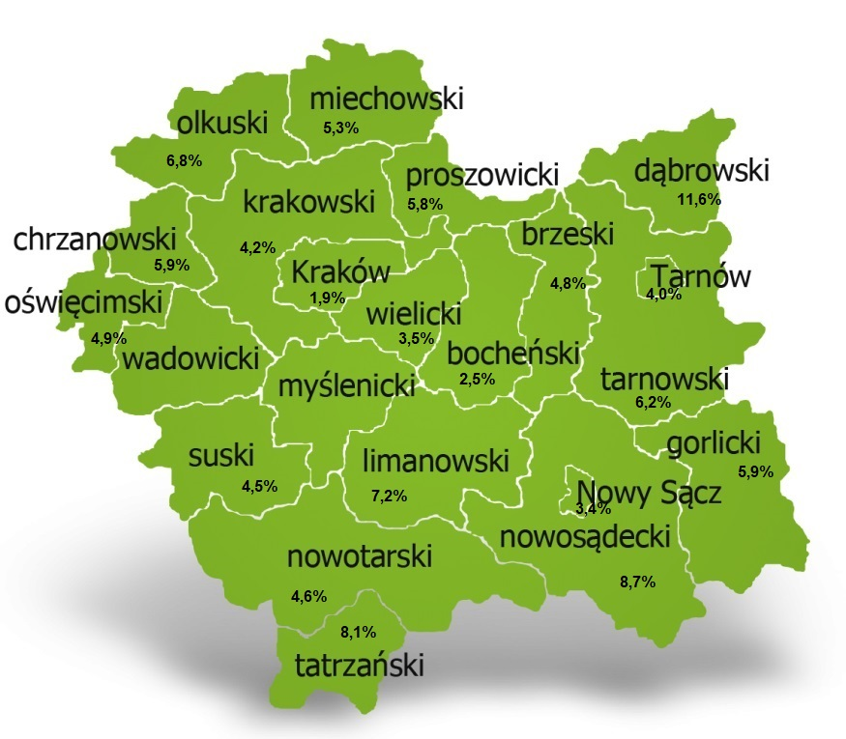 Tabela 4. Stopa bezrobocia w podziale: w Polsce, województwie małopolskim i powiecie dąbrowskim (%)
wyszczególnienie | I 2023 | II | III | IV | V | VI | VII | VIII | IX | X | XI | XII
powiat dąbrowski | 12,0 | 12,3 | 11,9 | 11,7 | 11,4 | 11,5 | 11,7 | 11,7 | 11,5 | 11,6
małopolska | 4,7 | 4,7 | 4,6 | 4,5 | 4,3 | 4,2 | 4,2 | 4,2 | 4,1 | 4,1
Polska | 5,5 | 5,6 | 5,4 | 5,3 | 5,1 | 5,1 | 5,0 | 5,0 | 5,0 | 5,0
UWAGA: GUS dokonał korekty stopy bezrobocia za okres od grudnia 2022 r. do sierpnia 2023 r., wynikającej z ustalenia ostatecznej liczby pracujących poza rolnictwem indywidualnym na podstawie badań prowadzonych przez przedsiębiorstwa według stanu na 31 grudnia 2022 r.

Ofert pracy
W miesiącu listopadzie 2023 r. Powiatowy Urząd Pracy w Dąbrowie Tarnowskiej miał w dyspozycji 34 miejsca pracy i miejsc aktywizacji zawodowej. Liczba zgłoszonych ofert pracy w porównaniu do poprzedniego miesiąca była mniejsza o 4 miejsca pracy. W stosunku do analogicznego roku poprzedniego liczba miejsc pracy i miejsc aktywizacji zawodowej była mniejsza o 48 miejsc pracy.
Tabela 5. Wolne miejsca pracy i miejsca aktywizacji zawodowej w 2023 roku
Wyszczególnienie |  | Zgłoszone w listopadzie 2023 |  |  | Narastająco od początku roku 2023
 |  | ogółem | subsydiowanej | z sektora publicznego | ogółem | subsydiowanej | z sektora publicznego
Ogółem wolne miejsca pracy i miejsca aktywności zawodowej |  | 34 | 11 | 3 | 927 | 571 | 206
z ogółem  z ogó-  łem | zatrudnienie lub inna praca zarobkowa | 33 | 10 | 2 | 711 | 355 | 145
 | staże | 1 | 1 | 1 | 214 | 214 | 61
 | przygotowanie zawodowe dorosłych | 0 | 0 | 0 | 0 | 0 | 0
 | prace społecznie użyteczne | 0 | 0 | 0 | 2 | 2 | 0
 | dla niepełnosprawnych | 0 | 0 | 0 | 8 | 4 | 3
 | dla osób w okresie do 12 miesięcy od dnia ukończenia nauki | 0 | 0 | 0 | 0 | 0 | 0

Wykres 2. Wolne miejsca pracy i miejsca aktywizacji zawodowej w 2023 roku

Struktura bezrobotnych
Struktura bezrobotnych według wybranych kategorii oraz poszukujących pracy przedstawia się następująco:
wyszczególnienie |  | razem | udział % | kobiety | do 30 roku życia | długotrwale bezrobotni | powyżej 50 roku życia | poszukujący pracy
Ogółem |  | 2174 | 100% | 1226 | 753 | 1180 | 386 | 33
wiek | 18-24 | 450 | 20,7% | 246 | 450 | 125 | x | 3
 | 25-34 | 642 | 29,5% | 448 | 303 | 376 | x | 9
 | 35-44 | 509 | 23,4% | 301 | x | 311 | x | 5
 | 45-54 | 320 | 14,7% | 160 | x | 197 | 133 | 6
 | 55-59 | 154 | 7,1% | 71 | x | 101 | 154 | 8
 | 60 lat i więcej | 99 | 4,6% | 0 | x | 70 | 99 | 2
Wykształcenie | wyższe | 289 | 13,3% | 221 | 93 | 152 | 8 | 9
 | policealne i średnie zawodowe | 485 | 22,3% | 324 | 201 | 217 | 60 | 4
 | średnie ogólnokształcące | 283 | 13,0% | 217 | 143 | 168 | 6 | 0
 | zasadnicze zawodowe | 733 | 33,7% | 324 | 256 | 399 | 169 | 8
 | gimnazjum/ podstawowe i poniżej | 384 | 17,7% | 140 | 60 | 244 | 143 | 12
Staż pracy ogółem | do 1 roku | 414 | 19,0% | 277 | 170 | 249 | 42 | 2
 | 1-5 | 754 | 34,7% | 438 | 356 | 424 | 54 | 6
 | 5-10 | 355 | 16,3% | 186 | 51 | 187 | 65 | 7
 | 10-20 | 235 | 10,8% | 106 | 2 | 125 | 96 | 7
 | 20-30 | 97 | 4,5% | 26 | X | 55 | 76 | 0
 | 30 lat i więcej | 34 | 1,6% | 5 | X | 17 | 34 | 0
 | bez stażu | 285 | 13,1% | 188 | 174 | 123 | 19 | 11
Czas pozostawania bez pracy w miesiącach | do 1 | 234 | 10,8% | 114 | 91 | 56 | 49 | 7
 | 1-3 | 364 | 16,7% | 186 | 196 | 38 | 34 | 4
 | 3-6 | 286 | 13,2% | 146 | 125 | 47 | 35 | 4
 | 6-12 | 348 | 16,0% | 165 | 129 | 100 | 58 | 6
 | 12-24 | 390 | 17,9% | 238 | 115 | 390 | 72 | 4
 | powyżej 24 | 552 | 25,4% | 377 | 97 | 549 | 138 | 8

Struktura osób bezrobotnych w miesiącu listopadzie 2023 roku charakteryzowała:
- przewaga osób w grupie wiekowej do 25-34 roku życia –29,5%
- przewaga osób z wykształceniem zasadniczym zawodowym – 33,7%
- przewagą osób ze stażem pracy od 1-5 lat – 34,7%
- przewagą osób z czasem pozostawania bez pracy powyżej 12 miesięcy – 43,3%.

Osoby w szczególnej sytuacji na rynku pracy
Na koniec listopada spośród osób będących w szczególnej sytuacji na rynku pracy najliczniejszą grupę stanowili długotrwale bezrobotni – 54,3% ogółu (1180 osób). Bezrobotni do 30 roku życia stanowili 34,6% (753 osoby), a powyżej 50 roku życia 17,8% (386 osób). Wśród osób bezrobotnych będących w szczególnej sytuacji znaczny był także udział osób sprawujących opiekę na co najmniej jednym dzieckiem do 6 roku życia – 25,1% (546 osób). Osoby bezrobotne niepełnosprawne stanowiły 4,3% (94 osoby).
Wykres 3. Bezrobotni w szczególnej sytuacji na rynku pracy

Poszukujący pracy
Poza ogólną liczbą bezrobotnych Powiatowy Urząd Pracy obsługuje jeszcze osoby, które są ewidencjonowane jako poszukujące pracy. Na koniec listopada 2023 roku w PUP w Dąbrowie Tarnowskiej, jako poszukujący pracy zarejestrowane były 33 osoby (w tym kobiet 19). Spośród, których 13 osób to niepełnosprawni niepozostający w zatrudnieniu.

Bezrobocie w gminach na terenie powiatu dąbrowskiego.
Poniższy wykres przedstawia zróżnicowanie zarejestrowanych osób bezrobotnych według miejsca zamieszkania z podziałem na poszczególne gminy.
Wykres 4. Bezrobocie w gminach powiatu dąbrowskiego

W ogólnej liczbie zarejestrowanych udział w poszczególnych samorządach jest różny. Według stanu koniec listopada 2023 r. najwięcej zarejestrowanych osób bezrobotnych pochodzi z terenów miasta i gminy Dąbrowa Tarnowska – 764 (35,1%) oraz miasta i gminy Szczucin – 570 osób (26,2% ogółu bezrobotnych). Najmniej zaś gminy: Bolesław – 76 osób (3,5%) oraz Gręboszów – 84 osoby (3,9% ogółu bezrobotnych).
Tabela 6. Struktura bezrobocia według wybranych kryteriów
Wyszczególnienie | ogółem | wiek  do 30 roku życia | wiek  do 25 roku życia | powyżej 50 roku życia | długotrwale bezrobotni
Powiat dąbrowski | 2174 | 753 | 450 | 386 | 1180
Bolesław | 76 | 25 | 15 | 13 | 34
Dąbrowa T. - miasto | 390 | 99 | 49 | 72 | 227
Dabrowa T. - gmina | 374 | 140 | 85 | 69 | 209
Gręboszów | 84 | 30 | 17 | 17 | 43
Mędrzechów | 145 | 49 | 36 | 24 | 70
Olesno | 274 | 107 | 62 | 37 | 148
Radgoszcz | 261 | 108 | 67 | 37 | 132
Szczucin - miasto | 175 | 57 | 40 | 32 | 96
Szczucin - gmina | 395 | 138 | 79 | 85 | 221

